PETEK, 17. 4. 2020

ŠPORT: Priprava na ŠVZ karton
Izvajaj naloge od torka, 14. 4. 2020.

MATEMATIKA: Računam do 100
1. Ustno izračunaj nekaj računov seštevanja, odštevanja, množenja in
deljenja. Sprašuje naj te starš.
2. V DZ na strani 97 reši 4. nalogo.
3. Rešuj naloge v DZ Računam z Lili in Binetom.

IZZIV
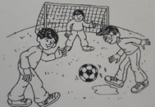
Otroci so streljali na gol. Benjamin je dal 6 golov, Aleks pa dvakrat toliko kot Benjamin. Jan je dosegel dva gola več kot Benjamin.
(Napiši sestavljeni račun. Množenje ima prednost.)
Koliko golov so dali vsi trije skupaj?
R: _______________________________________________________
O:__________________________________________________

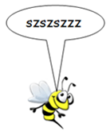
SLOVENŠČINA: Predlogi s, z, k, h

Predlog s pišemo samo pred besedami, ki se začnejo s črko t, s, h, š, k, f, c, p, č.
Predlog h pišemo samo pred besedami, ki se začnejo s črko k ali g.

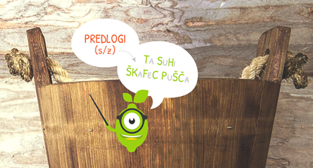
S/Ta SuHi ŠKaFeC PuŠČa.

- V SLJ zvezek napiši naslov in nariši slike.
- S pisanimi črkami napiši povedi, kjer boš uporabil predloge: s, z ( za vsako rdečo črko ter za k in h.
Primer: Knjiga je padla s police.
SPOZNAVANJE OKOLJA: Skrbim za zdravje

1. aprila je bil svetovni dan zdravja. V zadnjem času se o zdravju še posebej veliko govori zaradi koronavirusa.

- Poglej posnetek o koronavirusu.
https://www.youtube.com/watch?v=_oilcRghRa0&feature=emb_logo

- Naredi poskus kako odgnati viruse vstran od naših rok in se prepričaj, zakaj je umivanje z milom tako pomembno. Prikaz imaš na posnetku.
https://www.youtube.com/watch?v=MYOhjP-QiAA

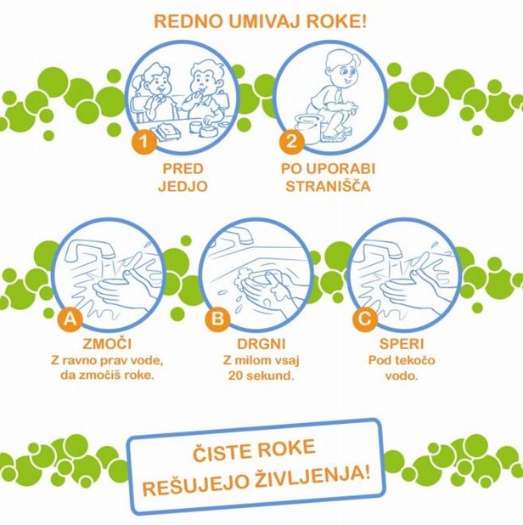
- Za svoje zdravje moraš skrbeti. Poglej kako.

https://www.youtube.com/watch?v=rx6QRRoIiLQ

- Preberi Živim zdravo na strani 64 v učbeniku SPO.
- V zvezek SPO naredi miselni vzorec Skrbim za zdravje (raznolika hrana, pitje vode, gibanje, higiena, spanje …). Lahko zraven rišeš ali nalepiš sličice.

Tvoja učiteljica Pepca

